Урок литературного чтения
1 класс

Тема урока - проекта: «Прибаутка « Как на тоненький ледок»
Тип проекта: творческий.
Цель проекта для учеников: Создание единых образов в литературном, музыкальном и художественных жанрах.
Цель проекта для учителя: Помочь ученикам через анализ художественных, музыкальных, литературных произведений раскрыть особенности русского фольклора.
Автор: учитель начальных классов Сухушина Елена Игоревна
Образовательное учреждение: МАОУ «СОШ №15 им. Г. Е. Николаевой г. Томска
Программа: «Перспективная начальная школа»
Оборудование:
1. Проектор, компьютер.
2. Аудиозапись русской народной песни «Как на тоненький ледок»
3. Учебник «Литературное чтение»1 класс, страница71 – 72.
4. Репродукция картины Ю. Васнецова «Как на тоненький ледок»

Тип урока | Урок-проект (технология деятельностного метода)
Дидактическая цель | Деятельностная цель: Организовать деятельность школьников по самостоятельному применению знаний в разнообразных ситуациях, при работе в малых группах. Обеспечить развитие у школьников монологической и диалогической речи.  Образовательная цель: Создать содержательные и организационные условия для развития у школьников умений анализировать, сравнивать, выделять главное в прибаутках. Помочь ученикам выделить такую закономерность фольклорных жанров, как наличие повторов. Начать работу по сопоставлению живописных и литературных образов, что позволяет лучше представить специфику фольклорных жанров. Совершенствовать навыки выразительного чтения.
Планируемые  результаты | Личностные УУД: выражать положительное отношение к процессу познания: проявлять внимание, удивление, желание больше узнать;  оценивать собственную учебную деятельность: свои достижения, самостоятельность, инициативу, ответственность, причины неудач;  – применять правила делового сотрудничества: сравнивать разные точки зрения; считаться с мнением другого человека; проявлять терпение и доброжелательность в споре (дискуссии), доверие к собеседнику (соучастнику) деятельности.  Регулятивные УУД:  - Уметь определять и формулировать цель на уроке с помощью учителя; уметь высказывать своё предположение на основе работы с материалом учебника; планировать своё действие в соответствии с поставленной задачей  Коммуникативные УУД:  - Уметь оформлять свои мысли в устной форме; слушать и понимать речь других; учиться работать в группе, формулировать собственное мнение и позицию.  Познавательные УУД:  - Уметь ориентироваться в своей системе знаний: отличать новое от уже известного с помощью учителя; добывать новые знания: находить ответы на вопросы, используя учебники разные источники информации, свой жизненный опыт и информацию, полученную на уроке.
Основные понятия | Народное творчество, скороговорка, небылица, прибаутка.
Межпредметные связи | Изобразительное искусство, музыка.
Ресурсы:  - основные  -дополнительные | Н.А. Чуракова «Литературное чтение» 1 класс. Учебник.  О.В. Малаховская «Литературное чтение». Тетрадь для самостоятельной работы 1 класс. Под редакцией Н.А. Чураковой.  Н.А. Чуракова «Литературное чтение» 1 класс. Хрестоматия.
Организация  пространства | Фронтальная работа, индивидуальная работа, работа в парах, групповая работа.

Ход урока
Этап урока и его цели | Содержание урока | Деятельность  учителя | Деятельность  обучающихся | Результат | Форма работы
1.Погружение в проект | Актуализация знаний:  (в кабинете развешаны карточки с разрезанными словами: прибаутка, скороговорка, потешка, небылица.  А можно ли прибаутку прочитать, спеть и нарисовать?  Чтобы нам это доказать (что можно) мы разделимся на группы: артисты  художники  певцы | Ребята, найдите слова, соберите и объясните их значение. | Находят слова и стараются объяснить значение слов:  Скороговорка – текст, в котором есть трудности произнесения.  Прибаутка – что-то находящееся при байке, т.е. маленькая история, шуточный рассказик, сказочка – шуточка.  Небылица – это то, чего не бывает на самом деле, фантастическое, выдумка, нелепица.  Высказывают предположения. | Вспомнить фольклорные жанры и их отличительные черты. | в парах  Фронтальная
2.Планирование деятельности. | Учитель раздаёт задания каждой группе.  Артисты:  - Открыть учебник на странице71. Прочитать песенку – прибаутку. (см. приложение 1)  - Распределиться по парам и прочитать текст:первую часть – один ученик, а вторую – другой. Затем поменяться ролями.  - Найти рифму в песенке. Выделить её дужками.  - Прослушать пары. Выбрать одну (лучшую) для представления от группы.  Художники:  - Открыть учебник на странице 71. Прочитать песенку – прибаутку.  - Словесное рисование.  (Обсудить и кратко записать какую иллюстрацию можно нарисовать к этой прибаутке)  - Рассмотреть иллюстрацию к прибаутке на выставке работ Ю. Васнецова (страница учебника 79), (см. приложение 2)  - Какое настроение у картинки (весёлое, праздничное, унылое…)  Какими цветами художник добился праздничного настроения.  Увидели ли вы героев прибаутки. Опишите их.  Певцы:  - Прослушать русскую народную песню «Как на тоненький ледок».  - Прочитать слова песни.  - Сравнить с текстом прибаутки в учебнике на странице 71.  - Разучить песенку и подготовится к её представлению классу (см. приложение 3). | Делит ребят на группы. Ученики вытягивают разноцветные полоски:  красные - художники,  жёлтые – артисты,  синие – певцы | Ученики делятся на группы,  Выбирают: организатора, хранителя времени.  Определяют порядок работы над заданием. | Знакомство с заданием группы. Распределение ролей. Установление порядка работы над заданием | групповая
3. Осуществление деятельности по решению проблемы |  | Наблюдает, советует, косвенно руководит деятельностью, отвечает на вопросы учеников.  Следит за соблюдением временных рамок этапов деятельности | Выполняют запланированные действия самостоятельно, в группе.  При необходимости консультируются с учителем  Осуществляют промежуточные обсуждения полученных данных в группах. |  | групповая
4.Оформление результатов |  | Наблюдает, советует,  Направляет.  Мотивирует учащихся, создает чувство успеха; подчеркивает важность достигнутого. | Готовятся к представлению своего материала, репетируют.  Артисты выбирают пару чтецов. |  | групповая
5. Презентация результатов | Подведение итогов групповой деятельности. Выступление каждой группы.  А теперь вы поделитесь своими впечатлениями об уроке.  Выберите фразу и закончите её:  Я сегодня узнал…  Мне было …  Больше всего мне понравилось…  Я бы хотел…  Подведение итогов:  -Какой вопрос был задан в начале урока, на который мы высказали свои предположения? | Домашнее задание: слепить из пластилина прибаутку. | Представляют результат групповой работы.  Вспоминают вопрос  (А можно ли прибаутку прочитать, спеть и нарисовать?).  Делают вывод, что это возможно. И работая в группах, мы прочитали, спели прибаутку.  И главное во всех видах творчества. Сохраняется настроение, характер произведения.  Ю. Васнецов её нарисовал. | Инсценирование прибаутки.  Показ иллюстрации  Ю. Васнецова и её анализ.  Исполнение русской народной песни. | групповая  индивидуальная
Приложение 1 Приложение 2

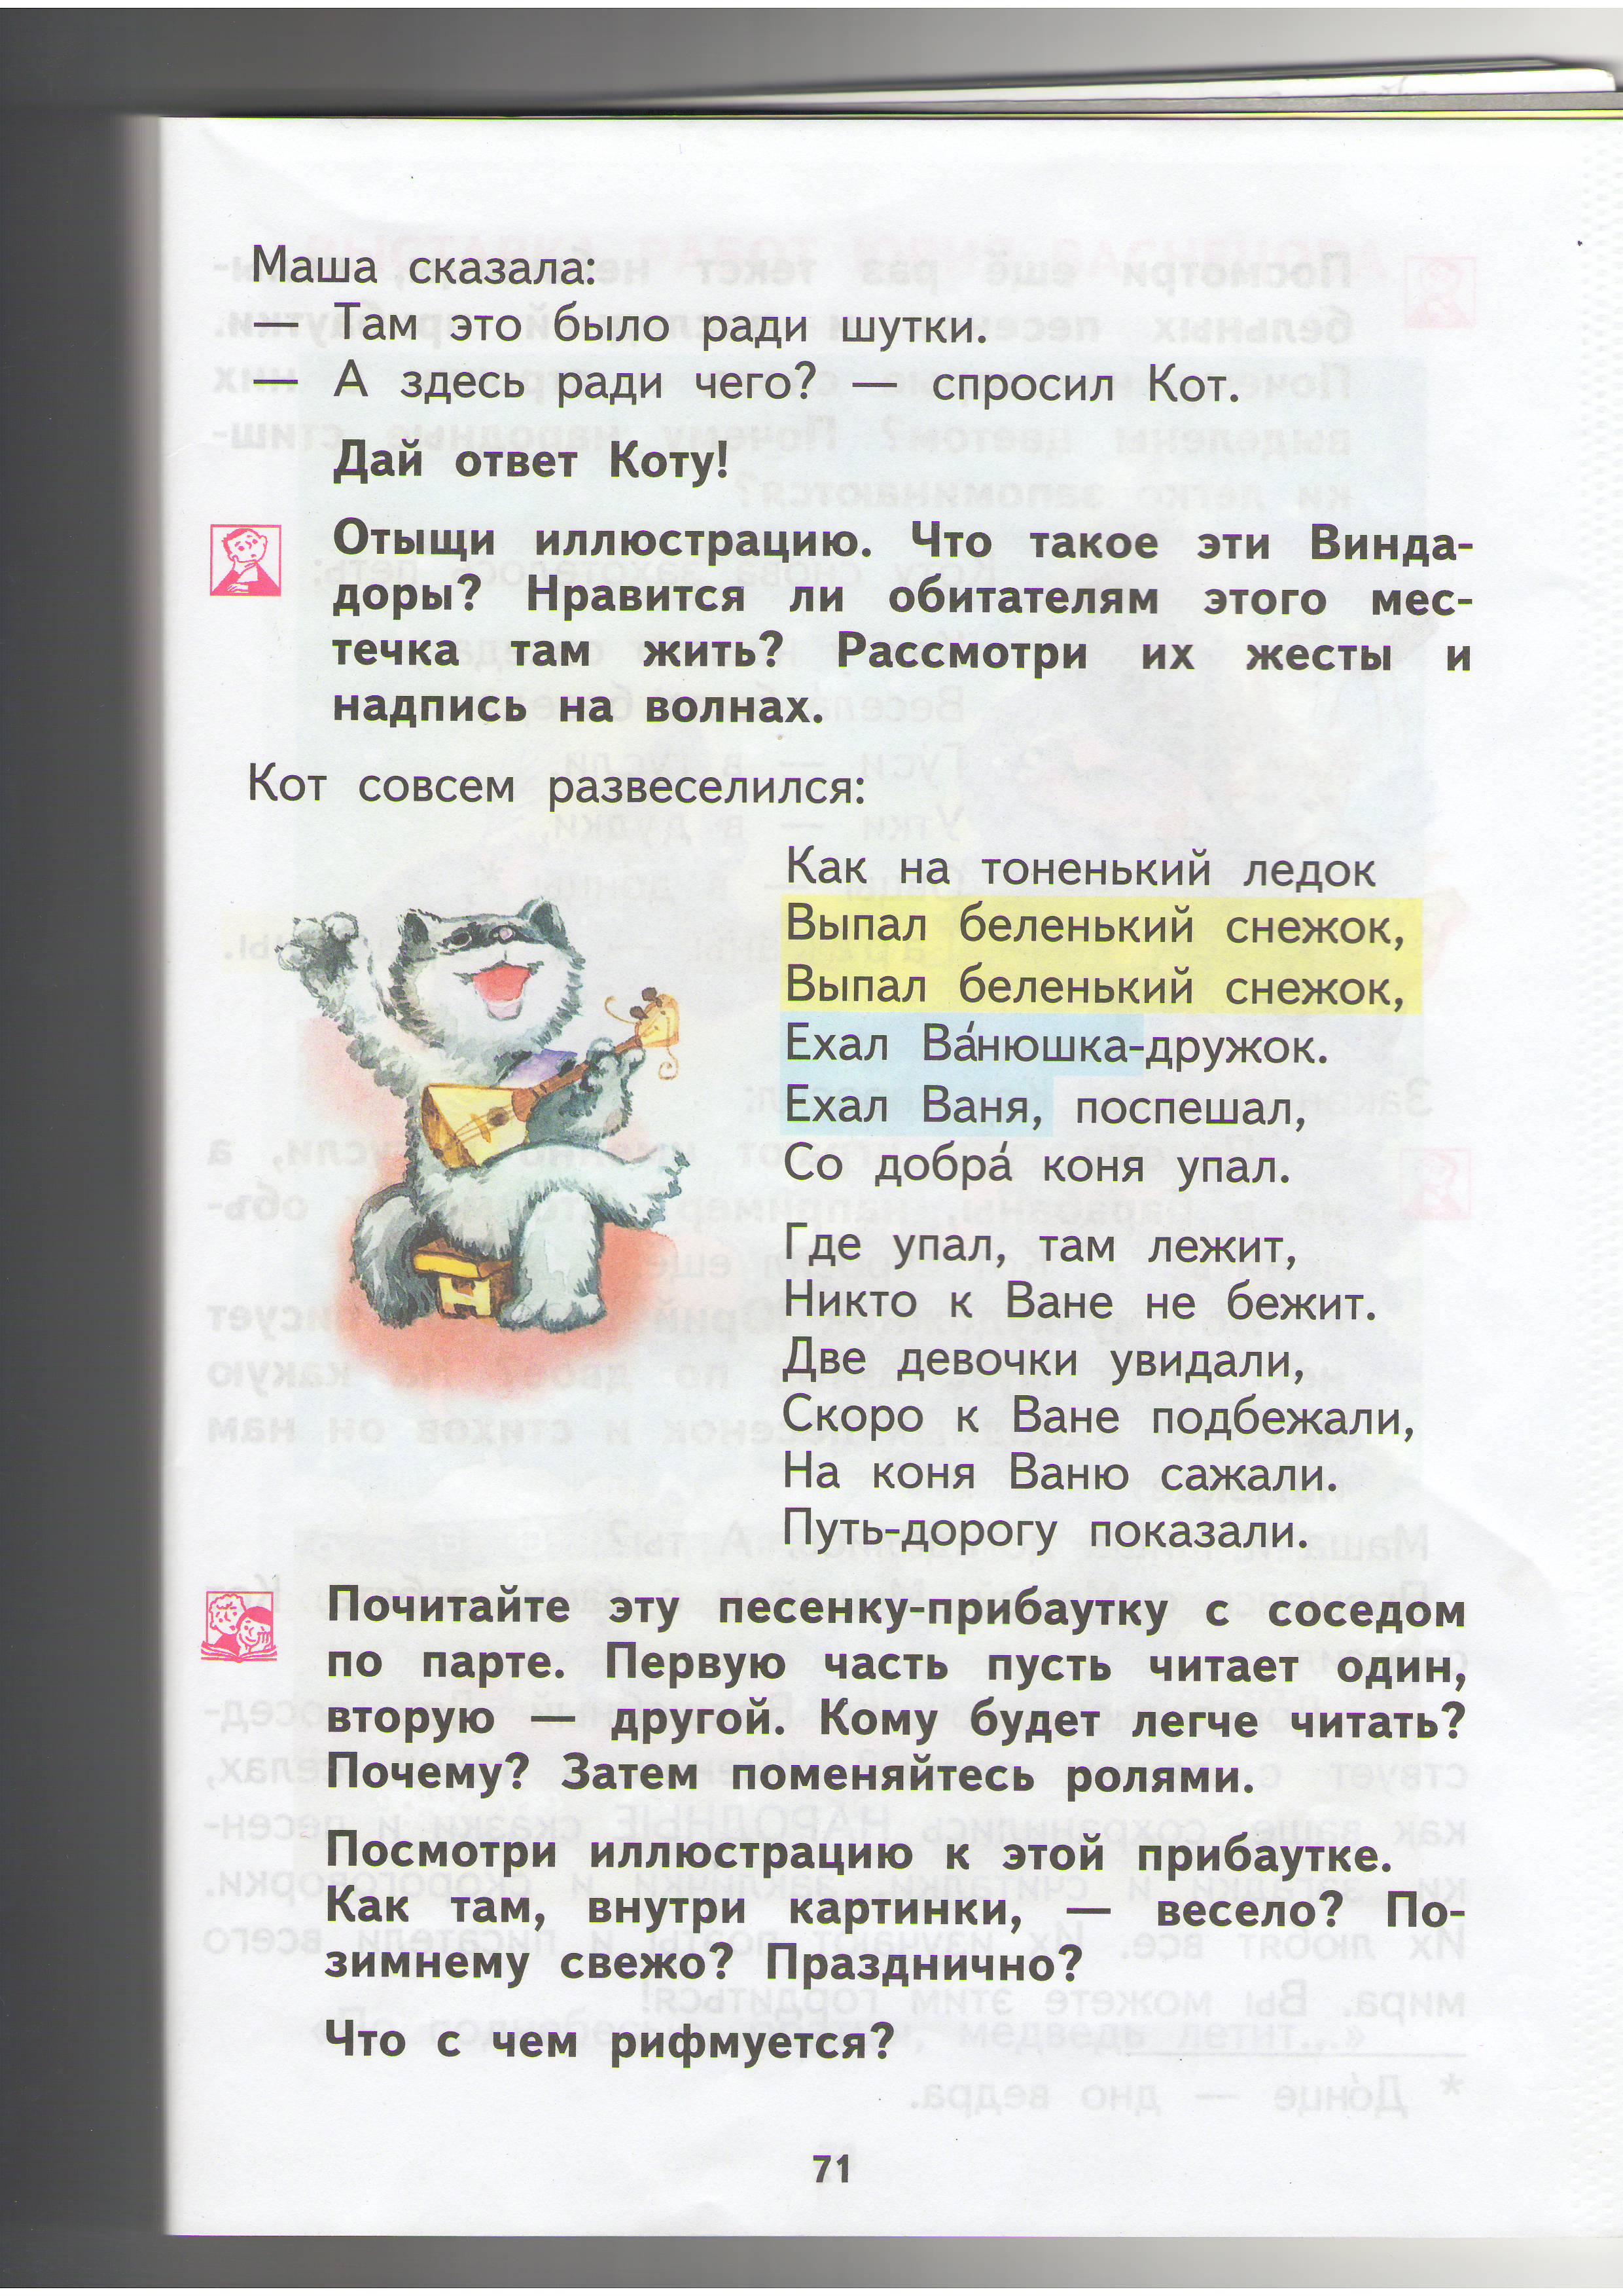
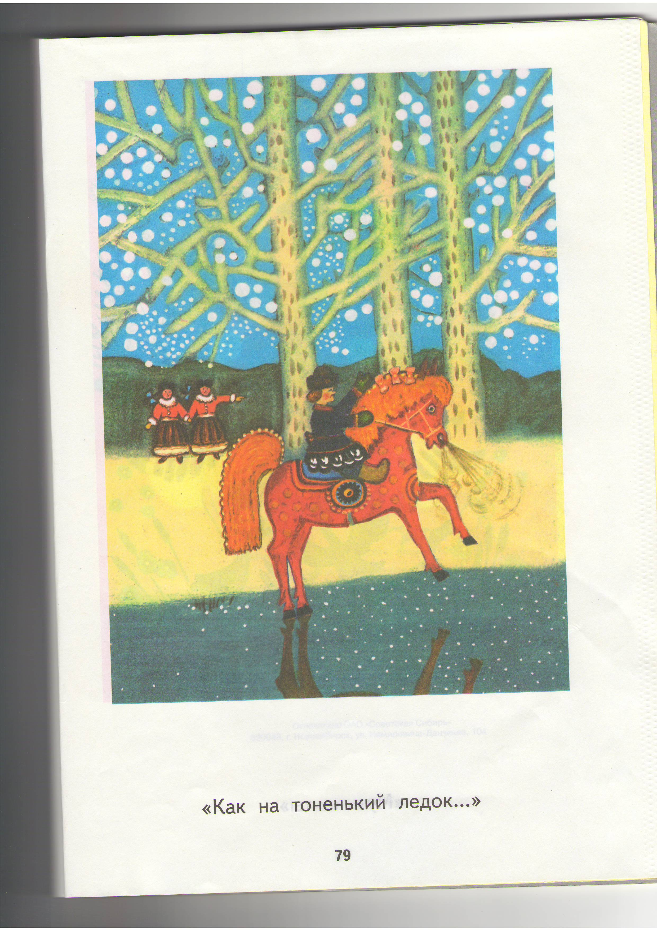

Приложение 3

русская народная песня
Как на тоненький ледок
Выпал беленький снежок.
Эх! Зимушка, зима,
Зима снежная была.
Выпал беленький снежок,
Ехал Ванечка-дружок.
Эх! Зимушка, зима,
Зима снежная была.
Ехал Ваня, поспешал,
С своего коня упал.
Эх! Зимушка, зима,
Зима снежная была.
Он упал да лежит,
Никто к Ване не бежит.
Эх! Зимушка, зима,
Зима снежная была.
Две подружки увидали,
Скоро к Ване подбежали.
Эх! Зимушка, зима,
Зима снежная была.
Скоро к Ване подбежали,
На коня его сажали.
Эх! Зимушка, зима,
Зима снежная была.
На коня Ваню сажали,
Путь-дорогу показали.
Эх! Зимушка, зима,
Зима снежная была.
КАК НА ТОНЕНЬКИЙ ЛЕДОК

